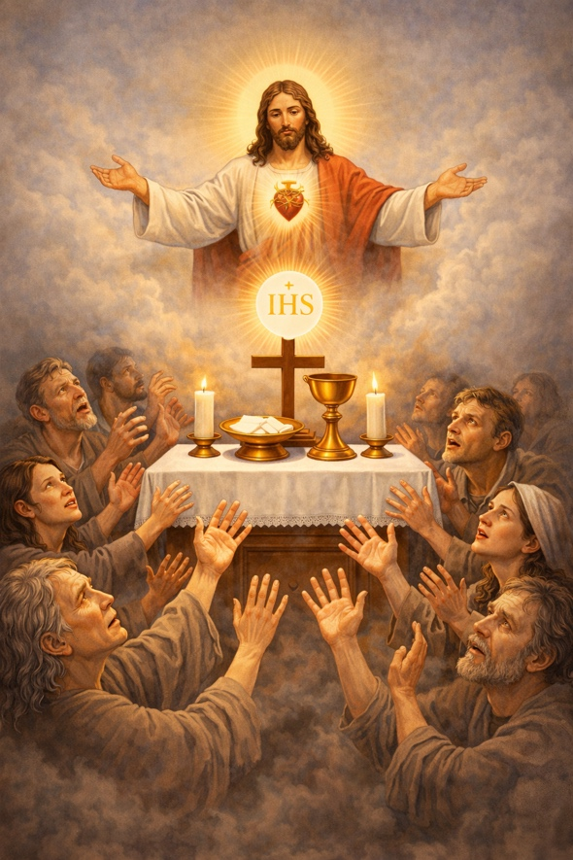
„Świętą i zbawienną rzeczą jest
modlić się za zmarłych,
aby byli od grzechów uwolnieni”
2 Mch 12, 46

MSZE ŚWIĘTE
za duszę
śp. Józefa Żarnowskiego

Msze Święte odprawiane w parafii pw. Matki Bożej Królowej Polski w Krośnie-Polance:
- 5 września 2026r. o godz. 7:00 od Stanisława i Stanisławy Ligęza
- 7 września 2026r. o godz. 7:00 od rodziny Wszałków i Hoberek
- 8 września 2026r. o godz. 7:00 od koleżanek i kolegów z pracy córki Agnieszki
- 9 września 2026r. o godz. 7:00 od rodziny Wityńskich
- 23 września 2026r. o godz. 7:00 od Jerzego i Anny Ziomek
- 24 września 2026r. o godz. 7:00 od uczestników pogrzebu
- 25 września 2026r. o godz. 7:00 od uczestników pogrzebu
- 26 września 2026r. o godz. 7:00 od Anny i Janusza Więcek
- 14 października 2026r. o godz. 17:00 od córki Agnieszki z rodziną
- 15 października 2026r. o godz. 17:00 od żony Zofii
- 19 października 2026r. o godz. 17:00 od córki Jolanty z synem
- 20 października 2026r. o godz. 17:00 od siostry z mężem i rodziną
- 21 października 2026r. o godz. 17:00 od brata Jana i Stanisława
- 22 października 2026r. o godz. 17:00 od chrześnicy Anety z rodziną
- 23 października 2026r. o godz. 17:00 od rodziny Topolskich
- 24 października 2026r. o godz. 7:00 od rodziny Lobutów
- 26 października 2026r. o godz. 17:00 od sąsiadów Szydłów z rodziną
- 27 października 2026r. o godz. 7:00 od Wioletty i Mariana Nowaków

Msze święte odprawiane poza parafią - modlitewne wspomnienie zmarłego na Mszach w parafii według podanego harmonogramu:
- 8 czerwca 2026r. o godz. 7:00 od Urszuli i Piotra Hąłda
- 10 czerwca 2026r. o godz. 7:00 od Jana i Walentyny Mucha
- 11 czerwca 2026r. o godz. 18:00 od Ireny i Bogusława Orłowskich
- 12 czerwca 2026r. o godz. 18:00 od chrześnicy Sylwii oraz Rafała i Nikoli
- 13 czerwca 2026r. o godz. 18:00 od szwagra Mieczysława z żoną
- 15 czerwca 2026r. o godz. 7:00 od Agnieszki i Artura Pater
- 16 czerwca 2026r. o godz. 7:00 od rodziny Banasiaków z Kielc
- 17 czerwca 2026r. o godz. 7:00 od sąsiadki Lidii Ginalskiej
- 18 czerwca 2026r. o godz. 18:00 od Krzysztofa z rodziną
- 19 czerwca 2026r. o godz. 18:00 od kuzynki Marty Marynowskiej z rodziną
- 20 czerwca 2026r. o godz. 18:00 od kuzynki Jolanty Szczerba
- 22 czerwca 2026r. o godz. 7:00 od kuzynki Bożeny Starula z rodziną
- 23 czerwca 2026r. o godz. 7:00 od Marii i Rafała Pater
- 24 czerwca 2026r. o godz. 7:00 od rodziny Janeskich
- 25 czerwca 2026r. o godz. 7:00 od Piotra i Stanisławy Maciejewskich ze Świerzowej

Niech odpoczywa w pokoju wiecznym. Amen.

